МКОУ Абанская СОШ №4
им. Героя Советского Союза В.С. Богуцкого

663740 Россия
Красноярский край,
п. Абан,
ул. 1 Мая, 101
тел. 22-3-18, 22-9-28
E-mail: abanschool4@mail.ru
Директор: Макаров В.А
Руководитель Центра «Точка роста»- Семенова В.Н.

Муниципальное казенное общеобразовательное учреждение Абанская средняя школа №4
им. Героя Советского Союза В.С. Богуцкого
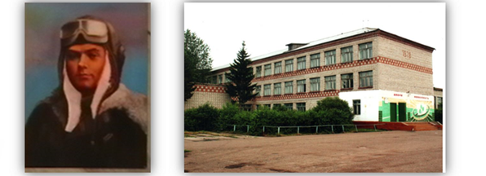
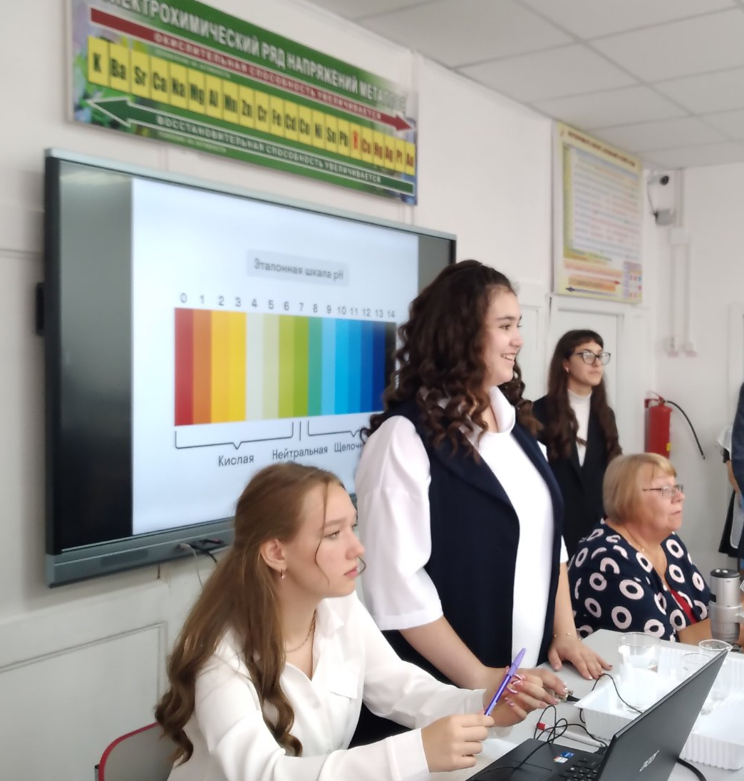

Учись!
Изобретай!
Создавай!

п. Абан
2023 год

Программа
районной интенсивной школы «Академия юных»
Дата проведения: 02.11.2023
Место проведения: Абанская СОШ №4
Время | Тема мастер- класса |  | Учитель
9.30-10.00 | Регистрация участников, встреча команд |  |  | акт.зал
10.00-10.15 | Открытие интенсивной школы «Академия юных» | Семенова В.Н. , Манилова С.В. |  | акт.зал
10:20-12:20 | Работа научных лабораторий
10:20 | Эко-лаборатория | Кирпиченко Т.Н., учитель начальных классов |  | 2-04
10:40 | Площадка по робототехнике | Бобкова Ю.В., учитель информатики Абанской СОШ №4 |  | фойе 3 этаж
11:00 | Занимательная биология | Турова Л.А., учитель биологии Абанской СОШ №4 |  | 1-06
11:20 | Физика вокруг нас | Литвинов В.Ф. , учитель физики Абанской СОШ №4 |  | 2-05
11:40 | Своя игра «Я познаю мир» | Манилова С.В.., учитель Абанской СОШ №4 |  | Акт зал
12.10-12:40 | Рефлексия дня. Награждение. | Семенова В.Н. |  | акт.зал.
12:40 -13.00 | Чай-пауза | Вербицкая Е.В. |  | Столовая

Программа заседания
районного обучающегося сообщества «Территория открытий»
Тема: Формирование естественно- научной грамотности школьников
9:30-10:00 | Регистрация участников | Фойе
10:00-10:15 | Открытие районного обучающегося сообщества «Территория открытий»  Макаров В.А., директор школы | Акт зал
10:20- 10:50 | Организация работы ПОС как инструмент создания личностно- развивающей среды  Сичкова О.П., руководитель ПОС. | 3-03
10:50- 11:20 | Развитие у обучающихся универсальных компетенций как основы формирования естественно - научной грамотности  Семенова В.Н,  руководитель центра «Точка роста» | 3-03
11:30-12:00 | Приемы формирования естественно- научной грамотности на уроке биологии  Карасева Ю.А., учитель биологии | 3-03
12:00- 12:30 | Формирование у обучающихся  умения понимать особенности естественно- научного исследования через внеурочную деятельность  Ефимова Е.В., руководитель курса ВД | 3-03
12:30- 12:45 | Рефлексия. Планирование работы ПОС  Сичкова О.П., руководитель ПОС | 3-03
12:45- 13:00 | Чай-пауза

